„Ich habe dich fünf Mal angerufen.“
Eine Äußerung unter der kommunikationspsychologischen Lupe
Was mit der nachfolgenden Äußerung gesendet wird, lässt sich unter der kommunikationspsychologischen Lupe genau beleuchten. Dabei wird herausgearbeitet, welche Sachinformationen der Sender der Nachricht gibt (Sachinhalt), wie er sich selbst dabei darstellt (Selbstoffenbarung), wie er zum Empfänger steht (Beziehung) und was er von ihm erwartet (Appell)

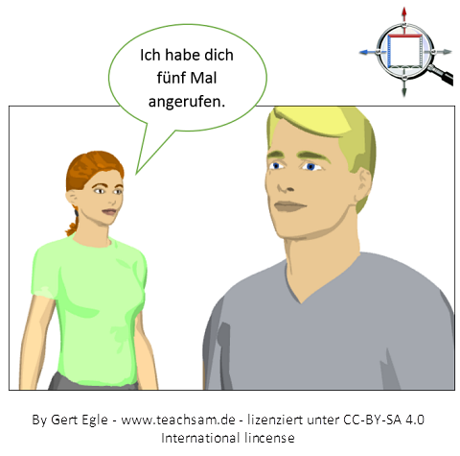

Arbeitsanregungen:
- Überlegen Sie, welche Personen kommunizieren könnten und in welcher Situation die Äußerung gemacht wird.
- Legen Sie die Äußerung dann unter die kommunikationspsychologische Lupe und untersuchen Sie sie.

Unter der kommunikationspsychologischen Lupe

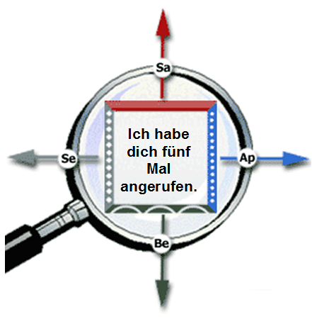

Lösungsvorschlag
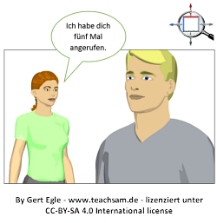
Mit Hilfe des Kommunikationsquadrats können die vier Seiten der Äußerung einer Frau zu ihrem Begleiter ("Ich habe dich fünf Mal angerufen.") wie folgt aufgelöst werden.
Allerdings muss man bei diesem Lösungsvorschlag berücksichtigen, dass man die Äußerung unter der Kommunikationslupe unterschiedlich sehen kann. Das hängt vor allem von der jeweiligen Situation, in der die Äußerung gemacht wird und der Beziehung der Gesprächspartner zueinander ab. Davon bestimmt ist dann vor allem auch der Aspekt der Selbstoffenbarung.

Variante 1:
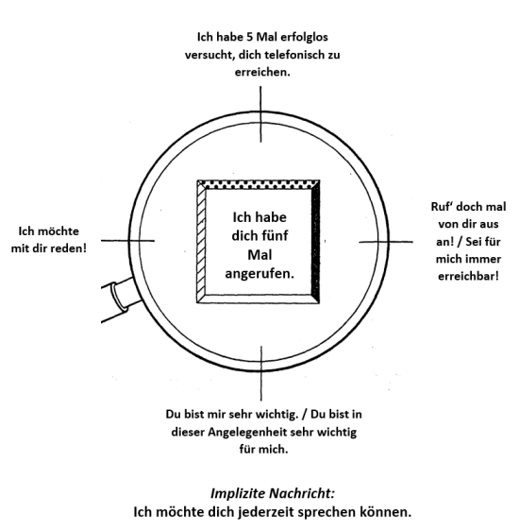

Variante 2:
